**西 安 邮 电 大 学**

（计算机学院）

课内实验报告

**实验名称： 上机实验**

**专业名称：数据科学与大数据技术**

**班 级：大数据2102**

**学生姓名：胡若楠**

**学号（8位）：04214038**

**指导教师：**

**实验日期：** 2021年12月16日

1. **实验目的及实验环境**

**目的：学习列表，元组，字符串等的使用**

**环境：pycharm**

1. **实验内容**

**1. 从键盘输入10个学生的成绩并存储在列表中，求成绩最高者的序号和成绩。**

**2. 编写程序，生成包含20个元素的随机数列表，将前10个元素升序排序，后10个元素降序排序，并输出结果。**

**3. 输入10个学生的成绩，进行优、良、中、及格和不及格的统计。**

**4. 将输入的字符串大小写进行转换并输出，例如，输入“abc”，输出“ABC”。**

**5. 给定一个十进制数N。N满足：除了最高位是2，其余都是3，且3的个数大于0。求N在K进制的表示。输入：输入一行两个整数N, K，输出：一个K进制数。**

**6. 手机短号 题目描述：大家都知道，手机号是一个 11 位长的数字串，同时，作为学生，还可以申请加入校园网，如果加入成功，你将另外拥有一个短号。假设所有的短号都是是 6+手机号的后 5 位，比如号码为 13512345678 的手机，对应的短号就是 645678。现在，如果给你一个手机号码，你能找出对应的短号吗？ 注意，这个手机号码可能并不是 11 位的，这个时候你需要输出 “Halation - I can’t join it!”输入：输入数据的第一行是一个N(N <= 200)，表示有N个数据，接下来的N行每一行为一个多位的手机号码，但是长度不会超过 50。输出：输出应包括 N 行，每行包括原输入好，一个对应的短号或者提示信息。**

**7. 统计工龄 题目描述：给定公司 N 名员工的工龄，要求按工龄增序输出每个工龄段有多少员工。输入：输入首先给出正整数N(<=105),即员工总人数；随后给出N个整数，即每个员工的工龄。输出：按工龄的递增顺序输出每个工龄的员工个数，格式为：“工龄:人数”。每项占一行。如果人数为0则不输出该项。**

**8. 列表排序 题目描述：给你一些正整数，请你将这些数插入到列表中，并将这些数按从小到大的顺序进行排序。排完序后，我想知道这个列表的一些位置上的数字，请你告诉我这些数分别是什么。输入：第一行一个正整数 n，表示你需要对 n 个数进行排序；接下来 n 行一行一个整数 L[i] ，表示这个列表第 i 个整数； (0 ≤ i < n) 。接下来一行，一个正整数 q 表示我的询问次数；接下来 q 行，一行一个整数表示询问第 i 位的值是多少(0 ≤ i < n)。输出：输出 q 行，一行一个数表示对应询问的 L[i] 值。**

**9. 查验身份证，题目描述：一个合法的身份证号码由17位地区、日期编号和顺序编号加1位校验码组成。校验码的计算规则如下：首先对前17位数字加权求和，权重分配为：[7, 9, 10, 5, 8, 4, 2, 1, 6, 3, 7, 9, 10, 5, 8, 4, 2];然后将计算的和对11取模得到值Z；最后按照以下关系对应Z值与校验码M的值：Z：0 1 2 3 4 5 6 7 8 9 10**

**M：1 0 X 9 8 7 6 5 4 3 2**

**现在给定一些身份证号码，请你验证校验码的有效性，并输出有问题的号码。**

**输入：输入第一行给出正整数N（≤100）是输入的身份证号码的个数。随后N行，每行给出1个18位身份证号码。**

**输出：按照输入的顺序每行输出1个有问题的身份证号码。这里并不检验前17位是否合理，只检查前17位是否全为数字且最后1位校验码计算准确。如果所有号码都正常，则输出All passed。**

**10.**

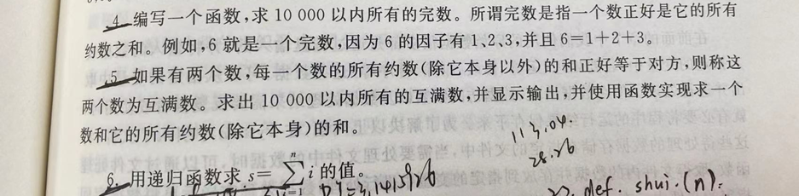

**11. 凯撒密码**

**题目描述：凯撒密码是古罗马凯撒大帝用来对军事情报进行加解密的算 法，它采用了替换方法对信息中的每一个英文字符循环替换为字母表序列中该字符后面的第三个字符，即，字母表的对应关系如下：**

**原文：A B C D E F G H I J K L M N O P Q R S T U V W X Y Z**

**密文：D E F G H I J K L M N O P Q R S T U V W X Y Z A B C**

**对于原文字符P，其密文字符C满足如下条件：C=(P+x) mod 26**

**上述是凯撒密码的加密方法，解密方法反之，即：P=(C-x) mod 26**

**其中x为偏移量。**

**假设用户可能使用的输入包含大小写字母azAZ、空格和特殊符号，请编写一个程序，对输入字符串进行凯撒密码加密，直接输出结果，其中空格和特殊符号不用进行加密处理。**

**输入：**

**输入两行，第一行是凯撒密码字符串，第二行表示偏移量。**

**保证偏移量 > 0，字符串长度在 100 以内。**

**输出：输出一行，表示最终得到的字符串。**

**12. 从一篇文章中取出 N 个字符串，这 N 个字符串构成一个数组（列表） A，假设每个字符串只包含小写字母，返回由数组 A 中每个字符串都包含的字符构成的字符串，字符串中的字母都按照字母序排列。**

**输入：输入一个列表，每个字符串都是由引号括起来的。**

**输出：输出一个符合题意的字符串，注意这个字符串包含双引号"。**

**13. 题目描述：请将很小的数从输入重写到输出。当读到数字 42 时停止处理输入。注意所有输入的数字都只有 1 或 2 位数。**

**输入：多行输入，输入满足题意。**

**输出：多行输出，输出满足题意要求的字符串。**

**14. 6翻了**

**题目描述：“666”是一种网络用语，大概是表示某人很厉害、我们很佩服的意思。最近又衍生出另一个数字“9”，意思是“6翻了”，实在太厉害的意思。如果你以为这就是厉害的最高境界，那就错啦 —— 目前的最高境界是数字“27”，因为这是 3 个 “9”！**

**本题就请你编写程序，将那些过时的、只会用一连串“6666……6”表达仰慕的句子，翻译成最新的高级表达。**

**输入：输入在一行中给出一句话，即一个非空字符串，由不超过 1000 个英文字母、数字和空格组成，以回车结束。**

**输出：从左到右扫描输入的句子：如果句子中有超过 3 个连续的 6，则将这串连续的 6 替换成 9；但如果有超过 9 个连续的 6，则将这串连续的 6 替换成 27。其他内容不受影响，原样输出。**

1. **实验方案设计**

**1.**

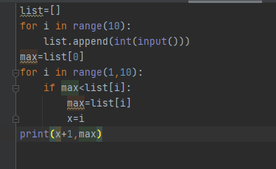

**2.**

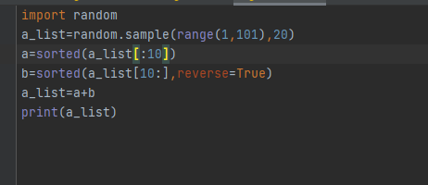

**3.**

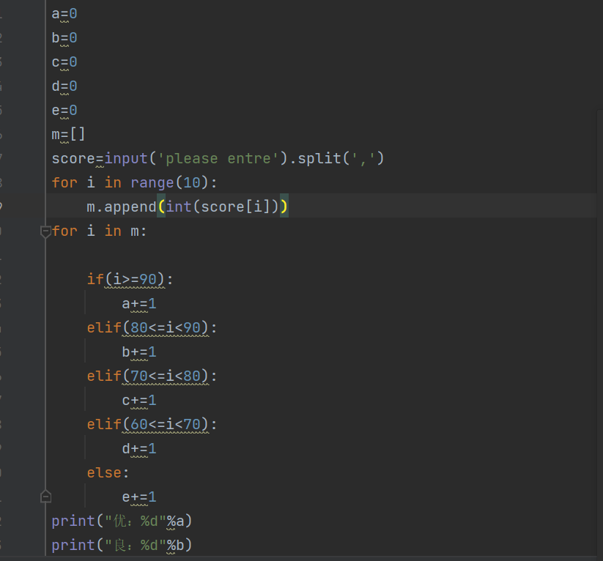

**4.**

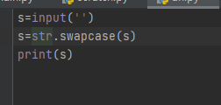

**5.**

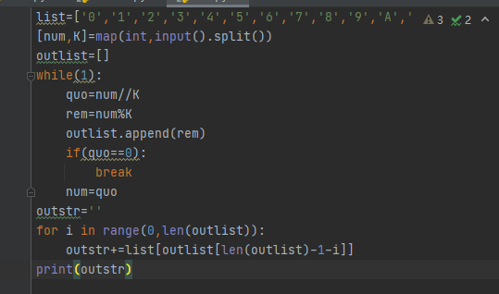

**6.**

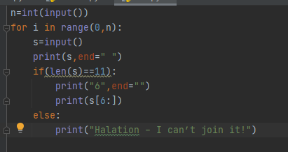

**7.**

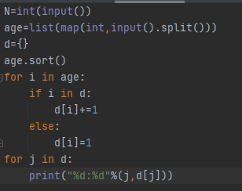

**8.**

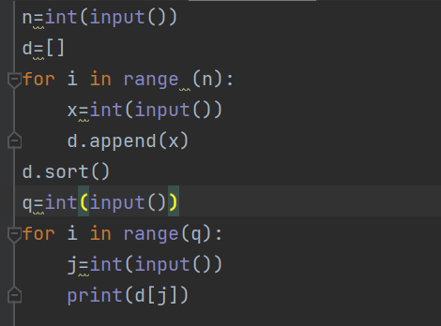

**9.**

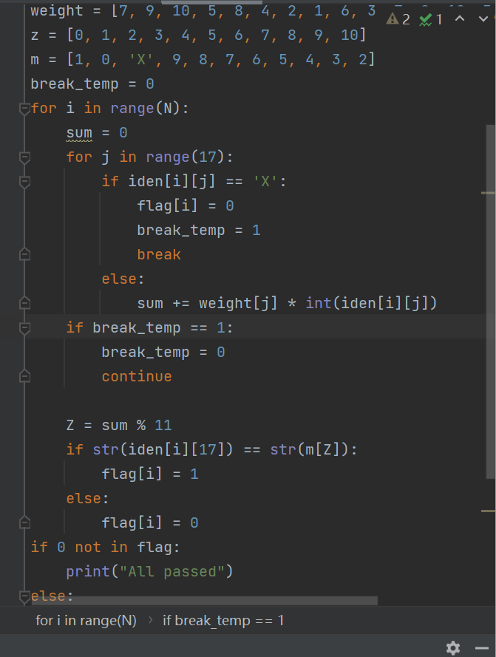

**10.**

**A．**

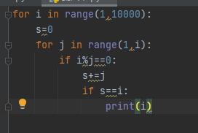

**B.**

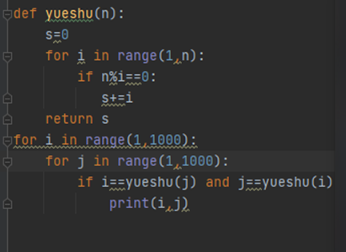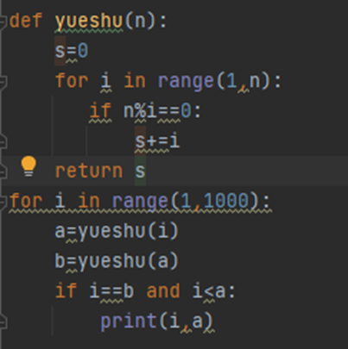

**C.**

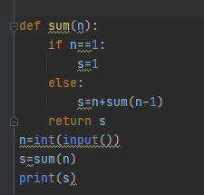

**11.**

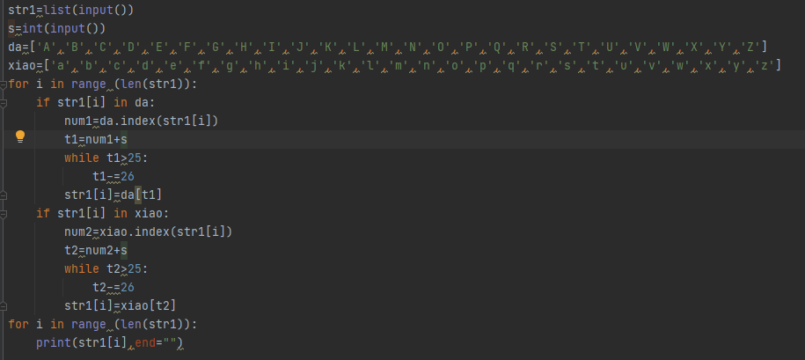

**12.**

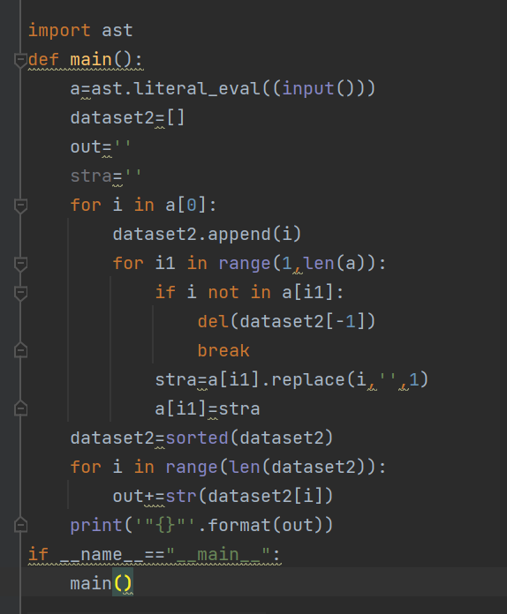

**13.**

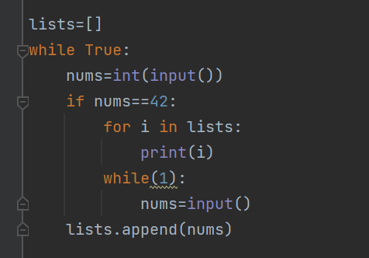

**14.**

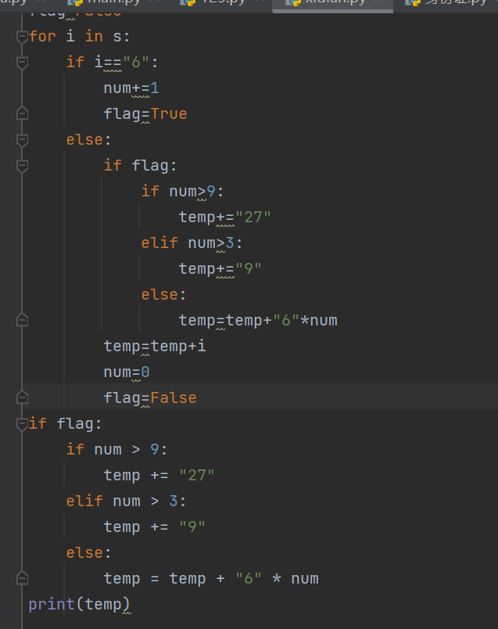

1. **该程序的功能和运行结果**

**1.**

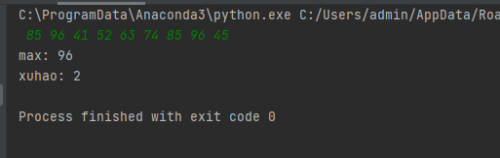

**2.**

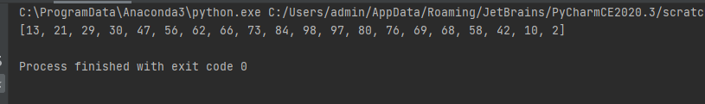

**3.**

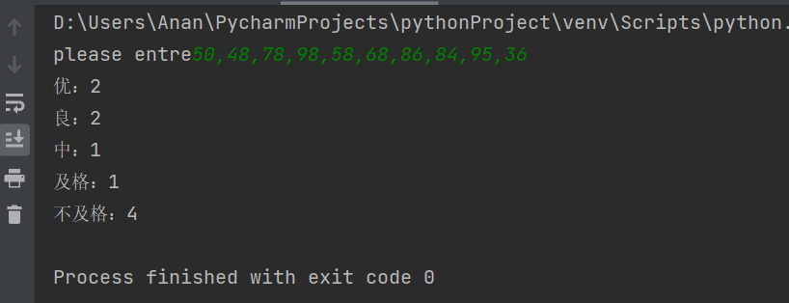

**4.**

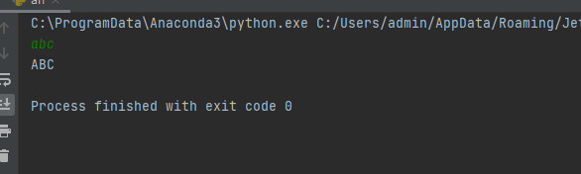

**5.**

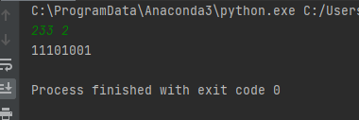

**6.**

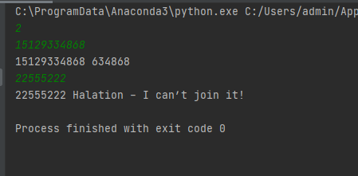

**7.**

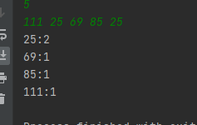

**8.**

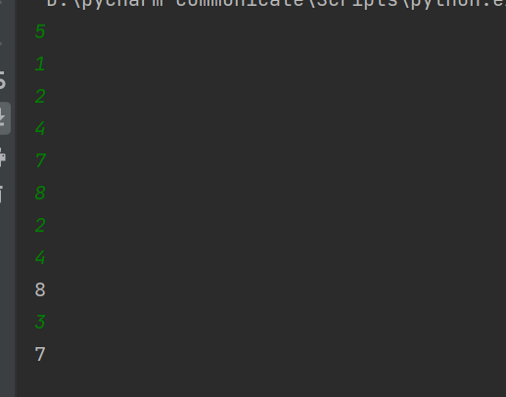

**9.**

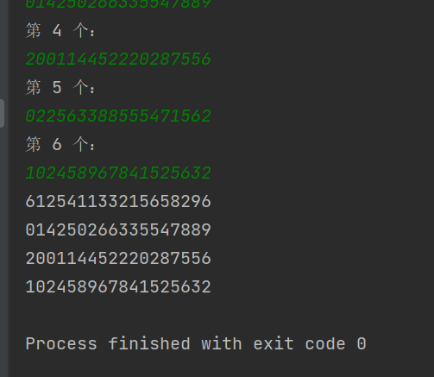

**10.**

**A.**

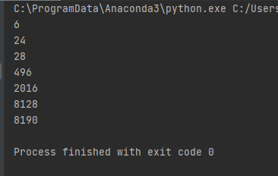

**B.**

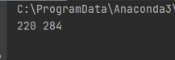

**C.**

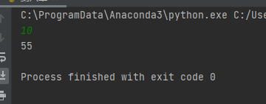

**11.**

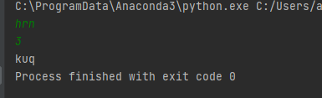

**12.**

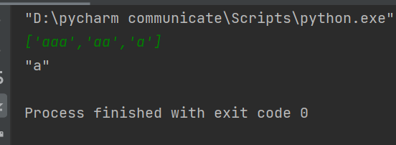

**13.**

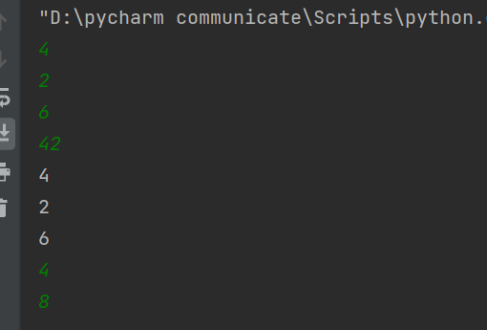

**14.**

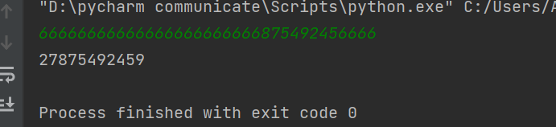

1. **实验总结**
   * + 1. **对于random函数有了一定的认识并且会使用此函数。**
       2. **学会了列表、元组等的输入方式。**
       3. **对for循环的使用更加熟练。**
       4. **学会了str.swapcase()的使用。**
       5. **熟练sort的使用，区分了升序和降序。**
       6. **对于split的运用更加熟练。**
       7. **可以利用计算机编写相关程序，实现人的解放，为大量数据运算等提供更加方便快捷的渠道，使数据分析更加直观省时。但同时，其运算结果的正确率，以及程序的编写，还存在极大的提升空间。**
       8. **掌握python语言中函数的定义与调用。**
       9. **掌握python语言中函数参数传递与返回值。**
       10. **将python中的语法熟练运用，能解决一些实际数学问题。**
       11. **对于编程能力有了很大的提高。**